# BAB III

# ANALISA DAN PERANCANGAN

## Analisa

Tahap ini ditujukan untuk mengetahui dan mengidentifikasi masalah dengan penyelesaiannya. Di tahap ini juga menjadi tahap penentuan untuk tahap selanjutnya, dimana apabila terdapat kesalahan pada rancangan akan menyebabkan masalah pada tahap selanjutnya.

### **Identifikasi Masalah**

Untuk mengidentifikasi masalah yang berhubungan dengan pengenalan situs bersejarah di Kota Pasuruan, maka penulis melakukan sebuah pengamatan terhadap beberapa studi literatur yang membahas permasalahan yang serupa. Untuk menggali lebih jauh pokok permasalah ini, penulis memberikan kuisioner dan analisa kepada beberapa warga Kota Pasuruan.

Setelah melakan berbagai tahapan seperti diatas, penulis menemukan bahwa terdapat beberapa masalah yang dapat disimpulkan pada analisa sebab akibat berikut :

**Tabel 3.1** Tabel Analisa Sebab Akibat

|  |  |  |
| --- | --- | --- |
| **Permasalahan** | **Akibat** | **Solusi** |
| Minimnya pengenalan Situs bersejarah Kota Pasuruan kepada masyarakat oleh pihak dinas Kebudayaan setempat | Masyarakat kota pasuruan tidak mengetahui situs bersejarah apa saja yang ada di kota pasuruan | Membuat aplikasi yang dapat mengenalkan dan menunjukkan situs bersejarah yang ada di kota pasuruan |

|  |  |  |
| --- | --- | --- |
| Minimnya media untuk masyarakat setempat dalam mempelajari situs bersejarah yang ada | Sulit untuk mendapatkan sumber informasi yang valid dari situs bersejarah yang ada di kota pasuruan | Membuat aplikasi yang dapat memberikan informasi dari situs bersejarah yang ada di kota pasuruan |

### **Pemecahan Masalah**

Berdasarkan permasalahan – permasalahan diatas, maka penulis dapat merancang sebuah usulan pemecahan masalah yaitu dengan membuat sebuah aplikasi Pengenalan Situs Bersejarah Di Kota Pasuruan Menggunakan Teknologi *Augmented Reality*. Aplikasi ini dibuat untuk digunakan sebagai media pembelajaran sekaligus media pengenalan kepada masyarakat di Kota Pasuruan agar situs bersejarah yang ada tidak dilupakan dan bisa memberikan informasi jika di Kota Pasuruan ternyata memiliki banyak Situs Bersejarah yang harus dijaga dan dilestarikan.

## Perancangan

Pada tahap ini akan dijelaskan gambaran dari perancangan sistem aplikasi pengenalan situs bersejarah di kota pasuruan dibuat. Tahap ini juga menjelaskan bagaimana membuat perancangan sistem UML,dan tampilan *mock up* agar dapat menghasilkan desain dari aplikasi mulai dari alur berjalannya aplikasi, perancangan *database* yang digunakan hingga tampilan dari *user interface-*nya.



### **Pemodelan Proses**

* + - 1. **Use Case Diagam User**
         1. Masuk

*Use case* “Masuk” berfungsi untuk *user* agar dapat masuk pada tampilan menu utama aplikasi.

* + - * 1. Keluar

*Use case* “Keluar” berfungsi untuk *user* agar dapat keluar dari aplikasi.

* + - * 1. Menu Pengenalan Situs Bersejarah

*Use case* “Menu Pengenalan Situs Bersejarah” berfungsi untuk mengakses ke fitur pengenalan situs bersejarah.

* + - * 1. List Situs Bersejarah

*Use case* “List Situs Bersejarah” berfungsi untuk user memilih situs bersejarah mana yang akan di pelajari.

* + - * 1. Pengenalan Situs Bersejarah

*Use case* “Pengenalan Situs Bersejarah” berfungsi agar *user* dapat mengetahui dan mempelajari sejarah dari situs bersejarah di Kota Pasuruan.

* + - * 1. Menu Kuis

*Use case* “Menu Kuis” berfungsi untuk mengakses ke fitur kuis situs bersejarah.

* + - * 1. Bermain Kuis

*Use case* “Bermain Kuis” berfungsi untuk user agar dapat bermain setelah mempelajari sejarah sejarah dari situs bersejarah di Kota Pasuruan.

* + - * 1. Lihat Nilai

*Use case* “Lihat Nilai” berfungsi untuk user melihat hasil akhir setelah bermain kuis.

* + - * 1. Bantuan

*Use case* “Bantuan” berfungsi untuk user agar dapat mengetahui cara menjalankan aplikasi.

* + - * 1. Tentang

*Use case* “Tentang” berfungsi untuk user agar dapat mengetahui informasi mengenai pembuat aplikasi dan deskripsi aplikasi.

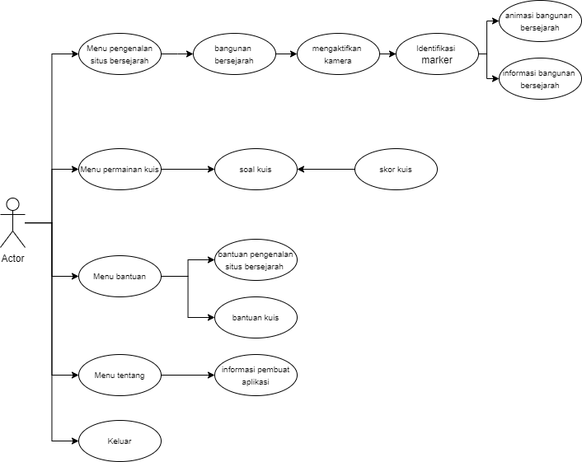

**Gambar 3.1** Use Case User

* + - 1. **Activity Diagram**

Dalam penelitian ini penulis menggunakan metode *Activity Diagram* dalam merancang alur berjalannya aplikasi yang dibuat. *Activity diagram* adalah sebuah *activity* yang menggambarkan *workflow* atau aktivitas dari sebuah sistem yang ada pada perangkat lunak.Berikut ini *activity diagram* yang sudah dibuat dalam penelitian ini:

* + - * 1. *Activity* Diagram User
* *Activity Diagram* Pengenalan Situs Bersejarah

Pada *Activity Diagram* ini digunakan untuk memulai pembelajaran situs bersejarah di Kota Pasuruan

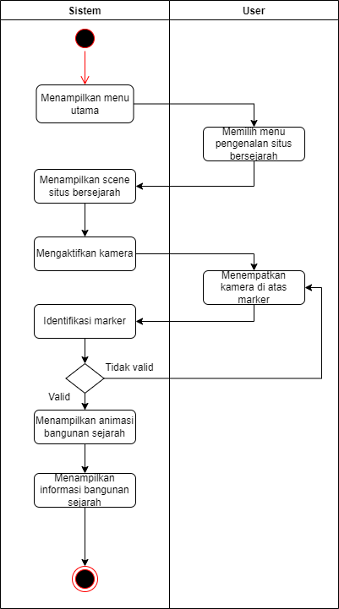

**Gambar 3.2** Activity Diagram Pengenalan Situs Bersejarah

* *Activity Diagram* Kuis

Pada *Activity Diagram* ini digunakan untuk memulai kuis, setelah user mempelajari sejarah situs yang disediakan

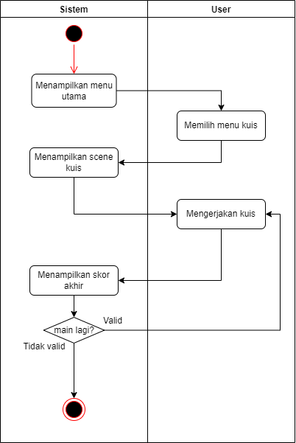

**Gambar 3.3** Activity Diagram Kuis

* *Activity Diagram* Bantuan

Pada *Activity Diagram* ini digunakan untuk melihat tata cara menjalankan aplikasi.

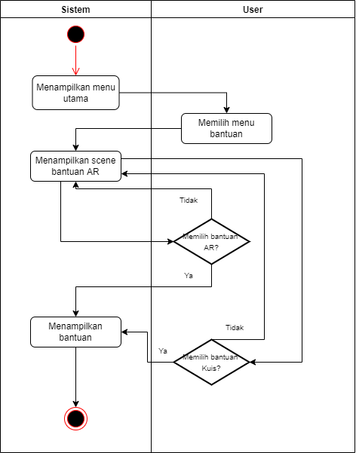

**Gambar 3.4** Activity Diagram Bantuan

* *Activity Diagram* Tentang

Pada *Activity Diagram* ini digunakan untuk melihat informasi pembuat aplikasi dan deskripsi aplikasi.

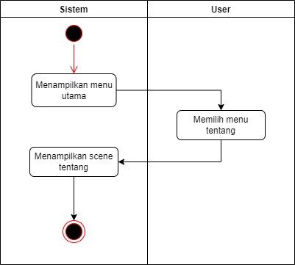

**Gambar 3.5** Activity Diagram Tentang

* Activity Diagram Keluar

Pada *Activity Diagram* ini digunakan user untuk menutup aplikasi setelah selesai dijalankan.

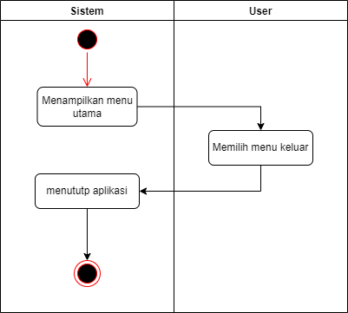

**Gambar 3.6** Activity Diagram Keluar

* + - 1. **Sequence Diagram**

*Sequence diagram* digunakan untuk menggambarkan interaksi antar objek yang ada di dalam dan disekitar sistem berupa pesan yang digambarkan terhadap waktu. *Sequence diagram* juga biasa digunakan untuk menggambarkan rangkaian langkah – langkah dari system yang dibuat. Berikut ini adalah *sequence diagram* dari aplikasi pengenalan situs bersejarah di kota pasuruan.

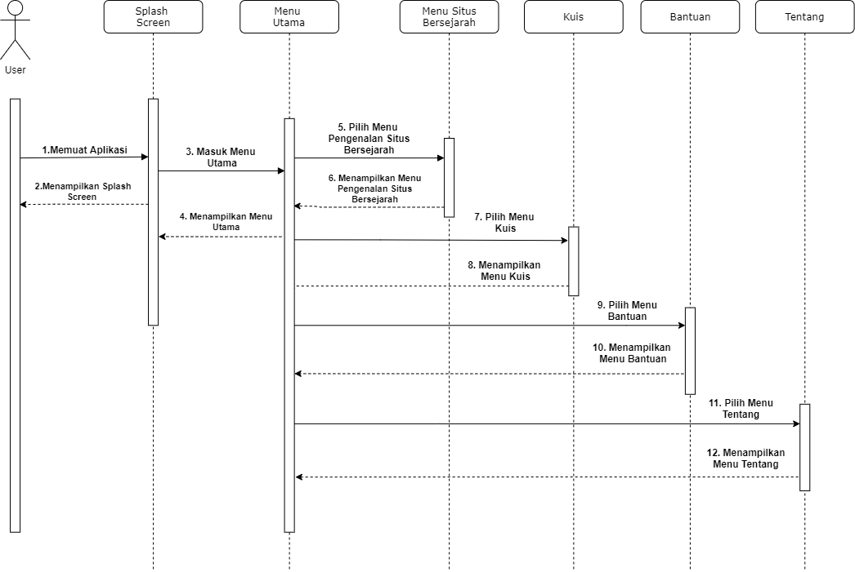

**Gambar 3.7** Sequence Diagram

### **Pemodelan Data**

1. **CDM (*Conceptual Data Model*)**

*Conceptual Data Model* (CDM) atau model konsep data merupakan konsep yang dengan pandangan pemakai terhadap data yang disimpan dalam basis data**.** Berikut ini CDM yang telah dibuat dalam penelitian ini.

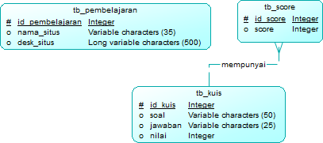

**Gambar 3.8** CDM Aplikasi Pengenalan Situs Bersejarah

1. **PDM (Physical Data Model)**

Model relasional atau juga bisa disebut Physical Data Model merupakan model yang menggunakan sejumlah tabel untuk menggambarkan data beserta hubungan antar datanya. Berikut ini PDM yang telah dibuat dalam penelitian ini.

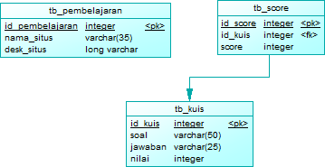

**Gambar 3.9** PDM Aplikasi Pengenalan Situs Bersejarah



### **Pemodelan Interface**

Perancangan *user interface* dilakukan untuk memberikan gambaran kasar atau sederhana dari tampilan aplikasi Pengenalan Situs Bersejarah Di Kota Pasuruan. Berikut ini desain *interface* yang sudah dibuat:

1. Tampilan Splashscreen



**Gambar 3.10** Splashscreen

1. Tampilan Menu Awal

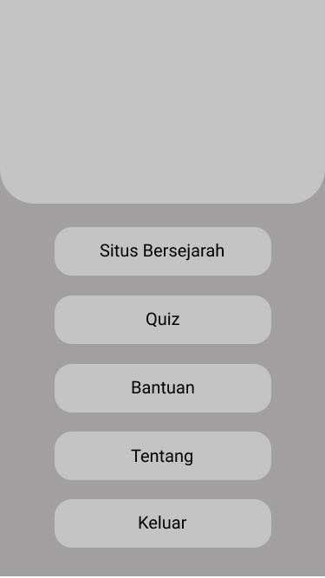

**Gambar 3.11** Tampilan Menu Utama

1. Tampilan Menu Sejarah

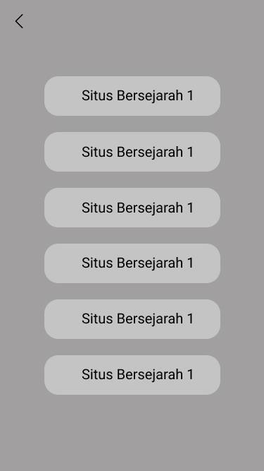

**Gambar 3.12** Tampilan Menu Sejarah

1. Tampilan Pembelajaran Sejarah

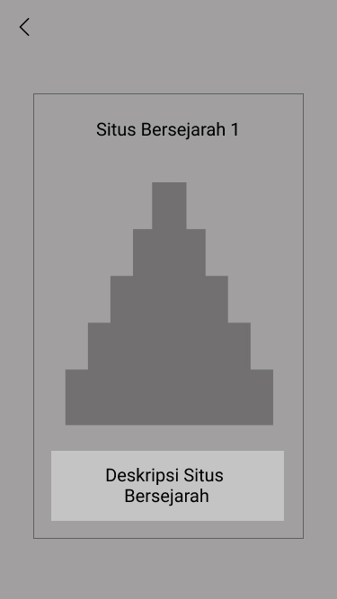

**Gambar 3.13** Tampilan Pembelajaran Sejarah

1. Tampilan Quiz
   * Jawaban Benar

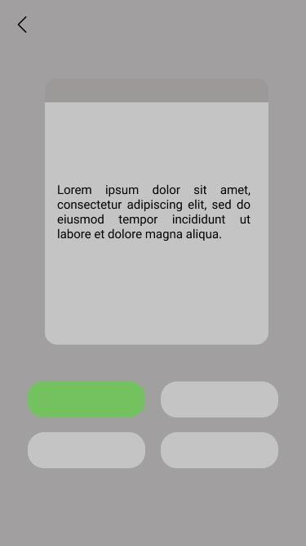

**Gambar 3.14** Tampilan Jawaban Benar

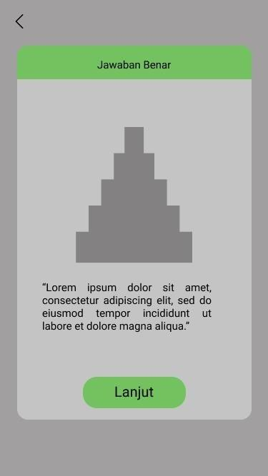

**Gambar 3.15** Tampilan Jawaban Benar

* + Jawaban Salah

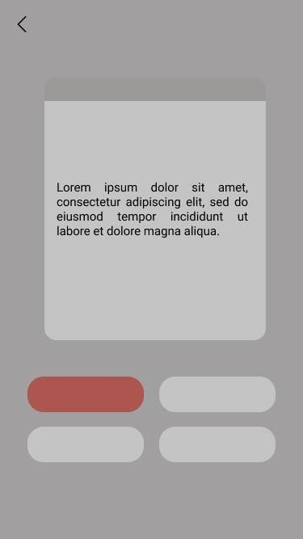

**Gambar 3.16** Tampilan Jawaban Salah

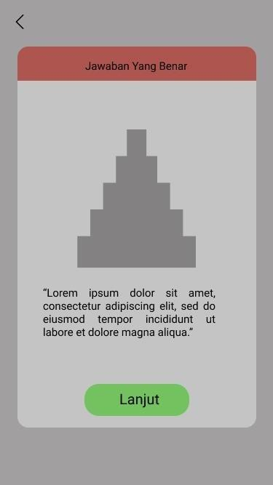

**Gambar 3.17** Tampilan Jawaban Salah

1. Tampilan *Score*

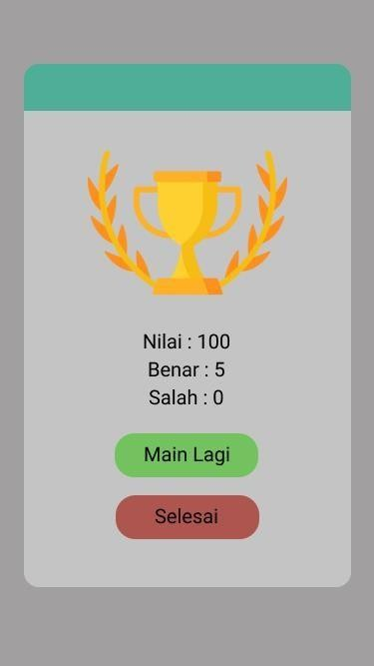

**Gambar 3.18** Tampilan Score

1. Tampilan Bantuan

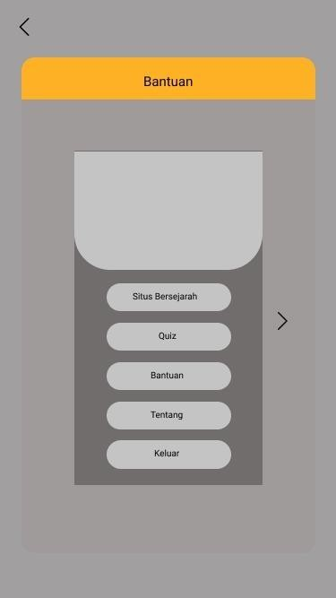

**Gambar 3.19** Tampilan Bantuan

1. Tampilan Tentang

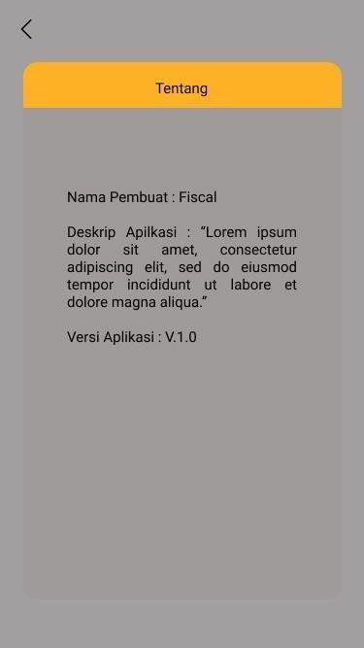

**Gambar 3.20** Tampilan Tentang



### **Flowchart**

Menurut Indrajani Flowchart adalah rangkaian dari alur pada sebuah sistem yang juga menggambarkan langkah – langkah dalam penyelesaian suatu masalah. Berikut ini adalah flowchart yang sudah dibuat untuk penelitian ini.

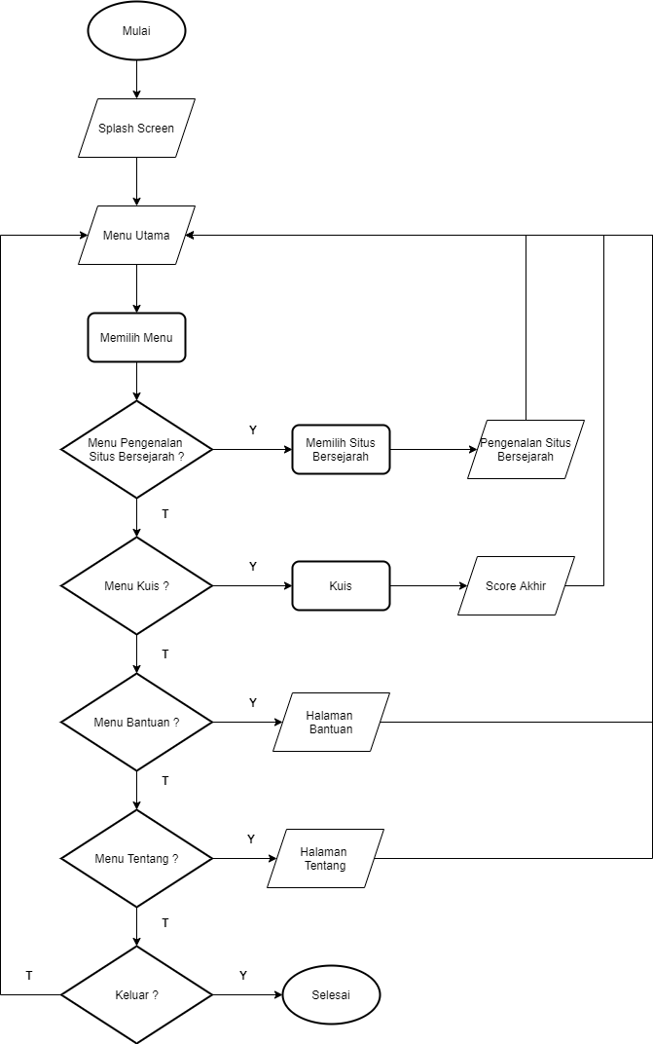

**Gambar 3.21** Tampilan Flowchart